**SƠ ĐỒ DFD DANH SÁCH CHỨC NĂNG**

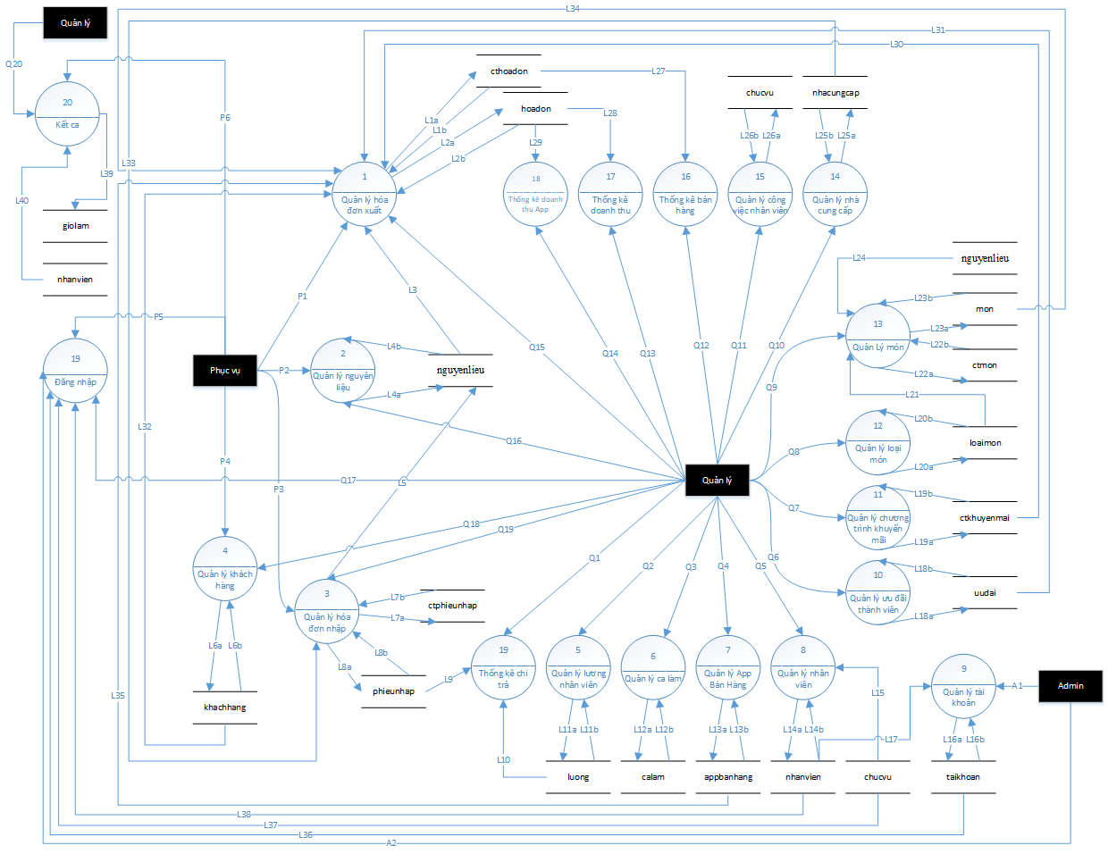

**Chú thích**

**Phục vụ:**

**P1**: Lập hóa đơn.

**P2**: Kiểm kê.

**P3**: Nhập hàng.

**P4**: Thêm khách hàng.

**P5:** Đăng nhập

**P6:** Kết ca

**Quản lý:**

**Q1**: Xem thống kê.

**Q2**: Xem lương nhân viên và tìm kiếm.

**Q3 đến Q11**: Thêm, sửa, xem, tìm kiếm.

**Q12**: Xem, tìm kiếm.

**Q13**: Xem, tìm kiếm.

**Q14**: Xem, tìm kiếm.

**Q15**: Lập phiếu, xem, tìm kiếm.

**Q16:** Xem, tìm kiếm.

**Q17:** Đăng nhập.

**Q18:** Thêm, xem, sửa, tìm kiếm.

**Q19:** Xem, tìm kiếm.

**Q20:** Kết ca

**Admin:**

**A1**: Thêm, sửa, xem, tìm kiếm.

**A2:** Đăng nhập

**Các tác động lên database**:

L1a: Cập nhật cthoadon.

L1b: Load dữ liệu cthoadon lên xem.

L2a: Cập nhật hoadon.

L2b: Load dữ liệu hoadon lên xem.

L3: Load dữ liệu của nguyenlieu.

L4a: Cập nhật nguyenlieu.

L4b: Load dữ liệu của nguyenlieu.

L5: Cập nhật nguyenlieu.

L6a: Cập nhật khachhang.

L6b: Load dữ liệu của khachhang.

L7a: Cập nhật ctphieunhap.

L7b: Load dữ liệu của ctphieunhap.

L8a: Cập nhật phieunhap.

L8b: Load dữ liệu của phieunhap.

L9: Load dữ liệu của phieunhap.

L10: Load dữ liệu của lương.

L11a: Cập nhật luong.

L11b: Load dữ liệu của luong.

L12a: Cập nhật calam.

L12b: Load dữ liệu của calam.

L13a: Cập nhật appbanhang.

L13b: Load dữ liệu của appbanhang.

L14a: Cập nhật nhanvien.

L14b: Load dữ liệu của nhanvien.

L15: Load dữ liệu chucvu.

L16a: Cập nhật taikhoan.

L16b: Load dữ liệu của taikhoan.

L17: Load dữ liệu nhanvien

L18a: Cập nhật uudai.

L18b: Load dữ liệu của uudai.

L19a: Cập nhật ctkhuyenmai.

L19b: Load dữ liệu của ctkhuyenmai.

L20a: Cập nhật loaimon.

L20b: Load dữ liệu của loaimon.

L21: Load dữ liệu loaimon

L22a: Cập nhật ctmon.

L22b: Load dữ liệu của ctmon.

L23a: Cập nhật mon.

L23b: Load dữ liệu của mon.

L24: Load dữ liệu của nguyenlieu.

L25a: Cập nhật nhacungcap.

L25b: Load dữ liệu của nhacungcap.

L26a: Cập nhật chucvu.

L26b: Load dữ liệu của chucvu.

L27: Load dữ liệu cthoadon.

L28: Load dữ liệu hoadon.

L29: Load dữ liệu hoadon.

L30: Load dữ liệu ctkhuyenmai.

L31: Load dữ lieu uudai.

L32: Load dữ liệu khachhang.

L33: Load dữ liệu nhacungcap.

L34: Load dữ liệu mon.

L35: Load dữ liệu appbanhang.

L36: Load dữ liệu taikhoan.

L37: Load dữ liệu chucvu.

L38: Load dữ liệu nhanvien.

L39: Cập nhật giờ làm.

L40: Load dữ liệu nhân viên.